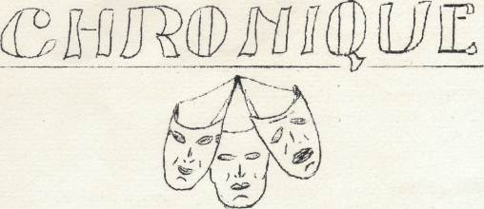

LES CYCLONES.

Le Théâtre do la Michodière nous a présenté, en début de saison " Les Cyclones" de J.ROY. Le sujet do la pièce est résumé par 1'auteur en quelques phrases. "Abord de nouvelles machines qui ressemblent plus à des obus qu'à des avions, les pilotes d'une escadre de chasse disparaissent un à un.

II est normal d'imaginer que ceux qui restent s**'interrogent.**

**S'il ne fait** aucun doute, pour ceux qui l'ont déclenchée, qu'il faut continuer l'expérience, la réponse est moins claire pour ceux qui se sentent condamnés. Les hommes, même ceux qui se transforment en astéroïdes, sont attachés à la terre, et leur sort s’accompagne des mêmes douleurs… »

Dire que cette pièce a conquis la faveur du public, reviendrait à mentir ; car le profane reste insensible au conflit opposant le technicien au pilote, avec toute la controverse qu’il suscite.

Il faut une parenté avec le domaine aéronautique pour comprendre le remous capricieux des sentiments qui sillonnent la pièce.

Néanmoins l'ensemble du public est ému par le drame poignant qui se déroule à cadence rapide.

Il reste à souligner la virtuosité de Pierre Fresnay dans le rôle du colonel Beaufort. La froide réserve de Marcel Journet(Le général) et le jeu intelligent de François Darbon (L’ingénieur Vuillemein).

En définitif, voici une pièce magnifique à inscrire au répertoire de la future troupe théâtrale de l'E.N.P.A.

FARESE

LES LIBRES PROPOS PARAITRONT DAHS LE PROCHAIN JOURNAL